**Справка**

**о проведении в МБОУ «СОШ №1 с. Гехи» торжественной линейки, посвященной Дню рождения Главы ЧР Кадырова Р.А.**

**Цель мероприятия:** патриотическое воспитание обучающихся на примере Героя России Р.А. Кадырова.

5 октября 2017 года в школе во второй смене была проведена торжественная линейка, посвященная Дню рождения Героя России Кадырова Р.А. На этой линейке присутствовали учащиеся второй смены.

Мероприятие началось с выступления заместителя директора по ВР Хамзаева Л-А.Л. Потом выступили учащиеся школы. В своем выступлении учащиеся рассказали о жизни и творческой деятельности нашего Главы республики Кадырова Р. А

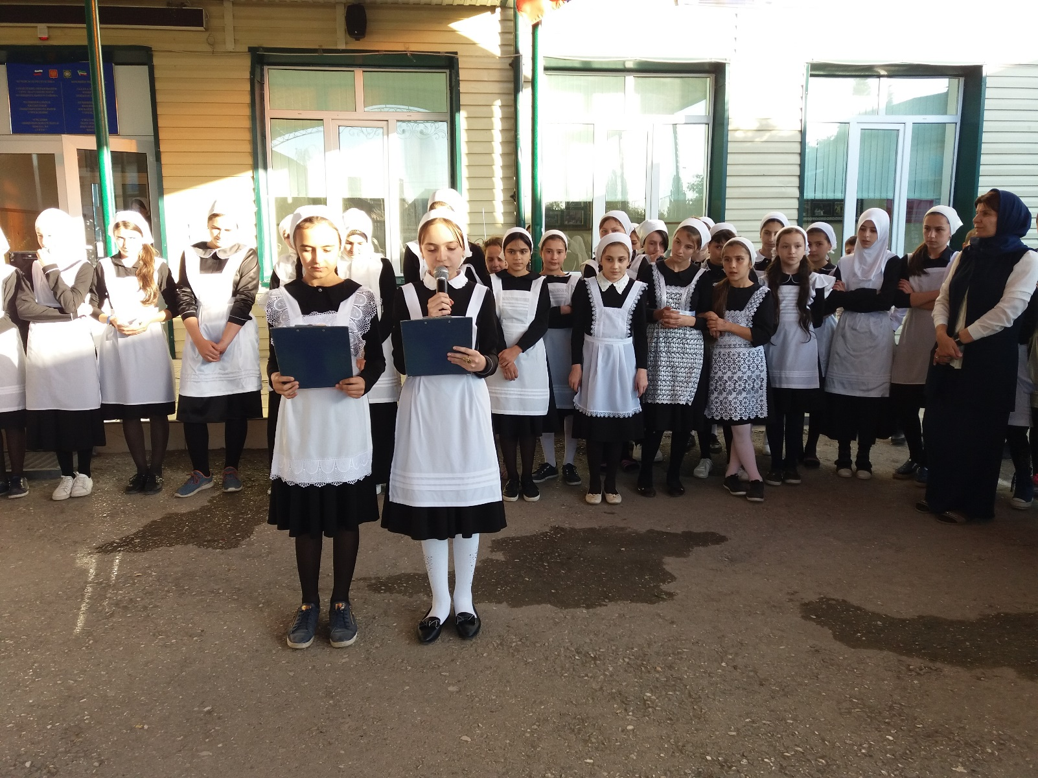

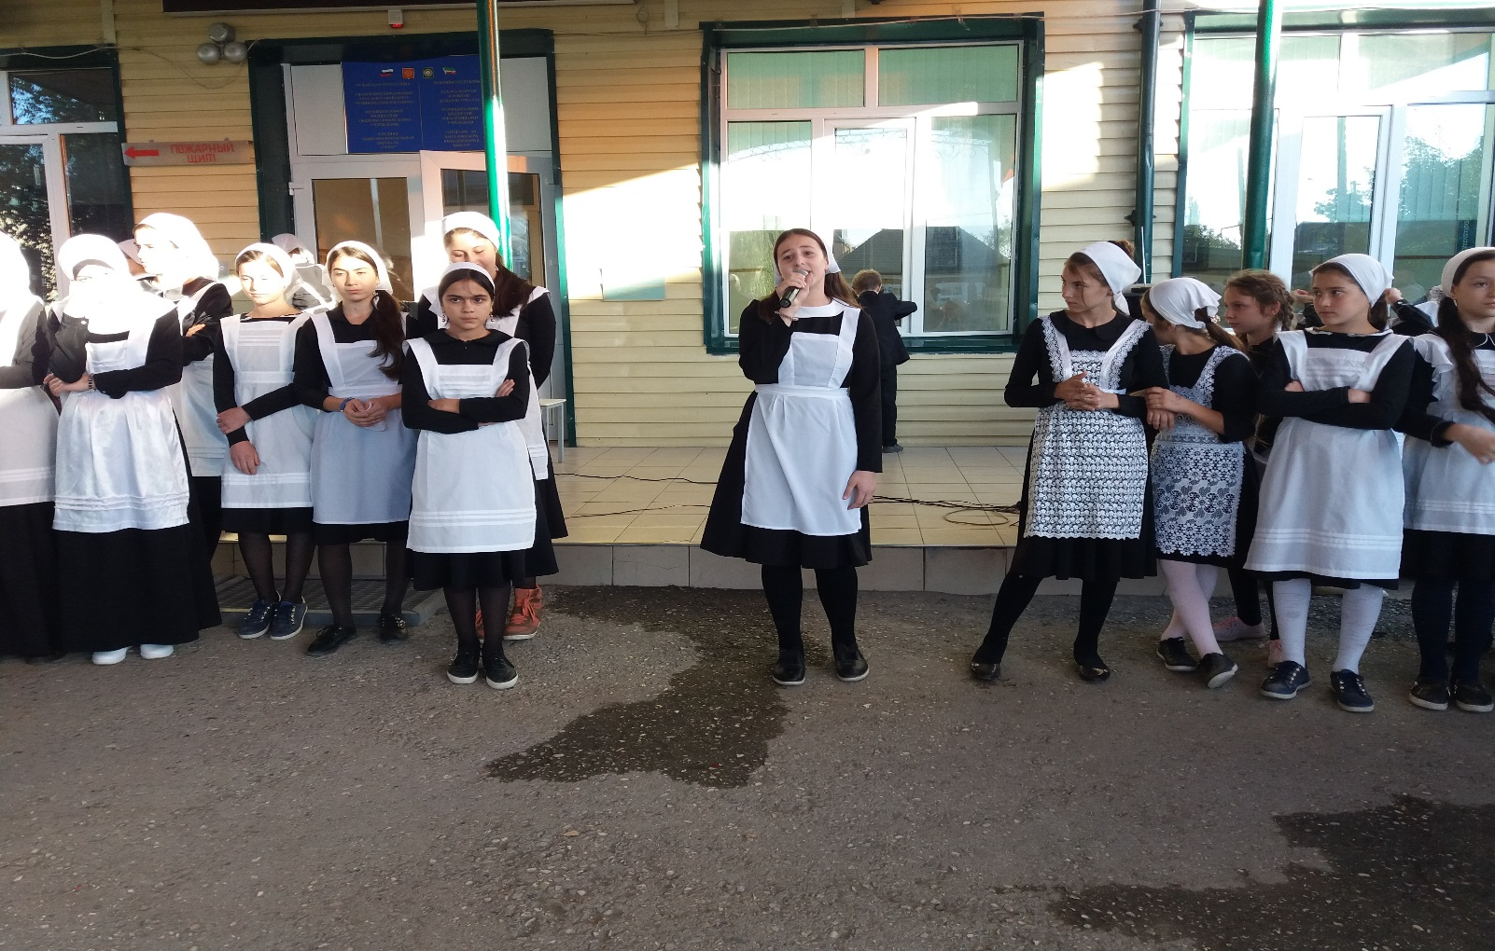

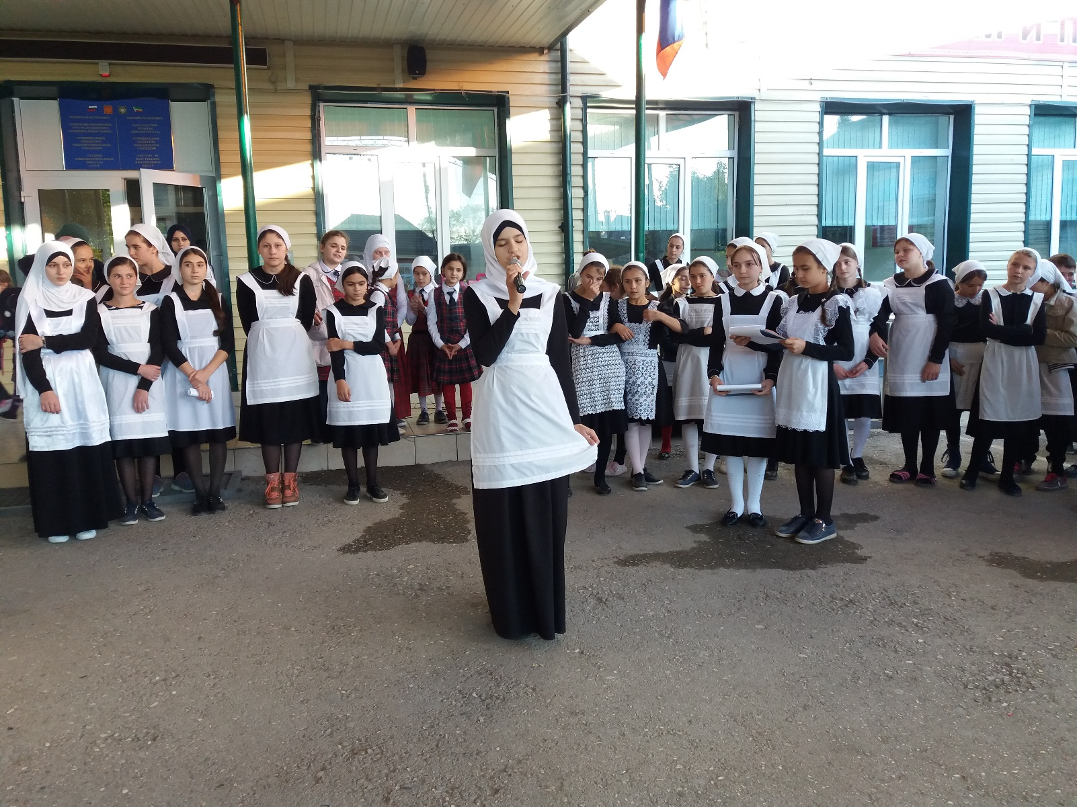

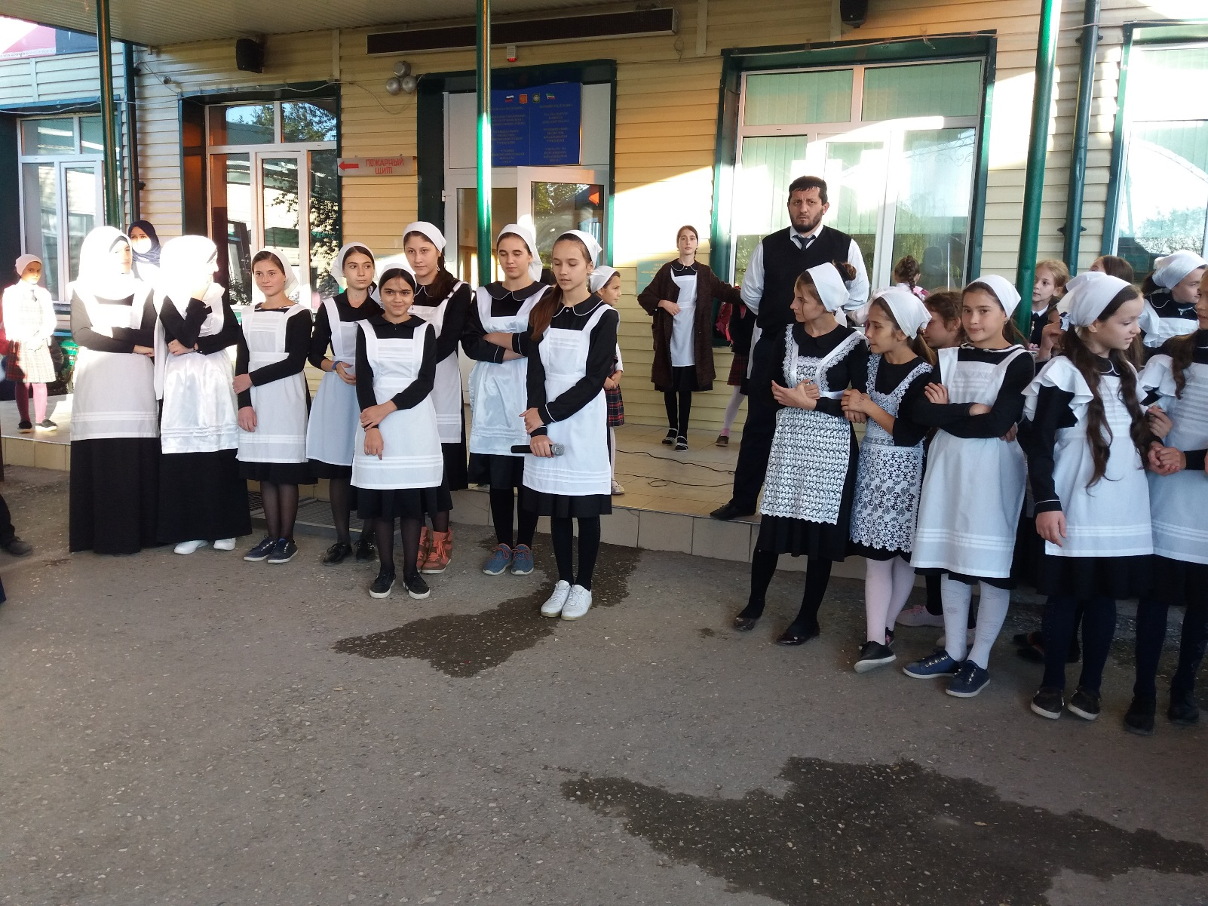

Учащиеся читали стихи о нем, исполнили песни. Дети пожелали нашему Лидеру долгой и счастливой жизни, успехов в не легком жизненном пути. Дети старались читать стихи выразительно и эмоционально, но не получилось у некоторых.

**Выводы:**

1. Линейка была проведена на хорошем воспитательном уровне, способствовало гражданско-патриотическому воспитанию учащихся.
2. Замечания по поводу дисциплины учащихся 8 В класса.

**Рекомендации:**

1. Научить детей выразительному чтению стихов;
2. Приучить учащихся к дисциплине;

Справку составил заместитель директора по ВР Хамзаев Л-А.Л.

06.10. 2017 г